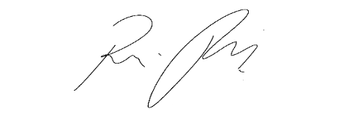
INDICAÇÃO nº 1077 / 2021

Súmula: Indico ao Poder Executivo, na pessoa do Excelentíssimo Prefeito Sr. Igor Soares Ebert, que oficie junto a Secretaria responsável, da necessidade de instalação de um ponto de ônibus na praça do Biru no Jardim Bela Vista, neste município.

INDICO à Mesa, após ouvido o Douto Plenário na forma regimental vigente, para que seja oficiado ao Poder Executivo, na pessoa do Exmo. Prefeito Sr. Igor Soares Ebert, junto a Secretaria responsável, da necessidade de instalação de um ponto de ônibus na praça do Biru no Bela Vista Baixa, neste município.

Justificativa

Senhor Presidente,
Douto Plenário,

A referente indicação se faz necessária devido à várias solicitações feitas pelos moradores a este legislador. O ponto de ônibus nesse (conforme anexo) local facilitará consideravelmente a vida dos munícipes que residem nas ruas adjacentes a praça, já que os mesmos não dispõem de um ponto de ônibus próximo as suas residências, tendo que andar muito até o ponto de ônibus mais próximo. Logo a implantação desse ponto favorecerá muito tosos os moradores do bairro, principalmente as pessoas que têm algum tipo de dificuldade de mobilidade.
Conto com o apoio dos nobres pares e aproveito para renovar meus protestos de estima e consideração.

Sala das Sessões Bemvindo Moreira Nery, 04 de março de 2021.

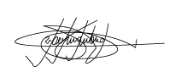

Marcelo Aparecido Antônio
Vereador “Marcelo Alemar”
PODEMOS

ANEXO
